МИНИСТЕРСТВО НАУКИ И ВЫСШЕГО ОБРАЗОВАНИЯ РОССИЙСКОЙ ФЕДЕРАЦИИ
Федеральное государственное бюджетное образовательное учреждение высшего образования
«Казанский национальный исследовательский технический университет
им. А.Н. Туполева – КАИ»
Институт компьютерных технологий и защиты информации
Отделение СПО в ИКТЗИ (Колледж информационных технологий)

ЛАБОРАТОРНАЯ РАБОТА №3
по дисциплине

Инженерная компьютерная графика

Работу выполнил
Студент гр.4339
Баландин А.Н.
Принял
Преподаватель Игонин И.Л.

Казань 2026
Задание 1
Нарисовать фигуру
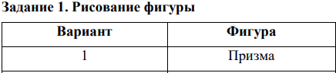
Листинг
#include <GL/glut.h>
#include <stdlib.h>

void drawPrism() {
GLfloat v[6][3] = {
{ 1.0f, -1.0f, 1.0f}, // 0
{-1.0f, -1.0f, 1.0f}, // 1
{ 0.0f, -1.0f, -1.5f}, // 2
{ 1.0f, 1.0f, 1.0f}, // 3
{-1.0f, 1.0f, 1.0f}, // 4
{ 0.0f, 1.0f, -1.5f} // 5
};

glColor3f(1.0, 0.7, 0.2);
glBegin(GL_TRIANGLES);
glVertex3fv(v[0]);
glVertex3fv(v[2]);
glVertex3fv(v[1]);
glEnd();

glColor3f(0.7, 1.0, 0.1);
glBegin(GL_TRIANGLES);
glVertex3fv(v[3]);
glVertex3fv(v[4]);
glVertex3fv(v[5]);
glEnd();

glColor3f(0.2, 0.2, 1.0);
glBegin(GL_TRIANGLES);
glVertex3fv(v[0]); glVertex3fv(v[1]); glVertex3fv(v[4]);
glVertex3fv(v[0]); glVertex3fv(v[4]); glVertex3fv(v[3]);
glEnd();

glColor3f(1.0, 0.8, 0.7);
glBegin(GL_TRIANGLES);
glVertex3fv(v[1]); glVertex3fv(v[2]); glVertex3fv(v[5]);
glVertex3fv(v[1]); glVertex3fv(v[5]); glVertex3fv(v[4]);
glEnd();

glColor3f(0.8, 0.2, 1.0);
glBegin(GL_TRIANGLES);
glVertex3fv(v[2]); glVertex3fv(v[0]); glVertex3fv(v[3]);
glVertex3fv(v[2]); glVertex3fv(v[3]); glVertex3fv(v[5]);
glEnd();
}

void display() {
glClear(GL_COLOR_BUFFER_BIT | GL_DEPTH_BUFFER_BIT);
glLoadIdentity();

glTranslatef(0.0, 0.0, -8.0);

glRotatef(30, 1, 0, 0);
glRotatef(45, 0, 1, 0);

drawPrism();

glutSwapBuffers();
}

void reshape(int w, int h) {
glViewport(0, 0, w, h);
glMatrixMode(GL_PROJECTION);
glLoadIdentity();
gluPerspective(45, (double)w / h, 1, 100);
glMatrixMode(GL_MODELVIEW);
}

int main(int argc, char** argv) {
glutInit(&argc, argv);
glutInitDisplayMode(GLUT_DOUBLE | GLUT_RGB | GLUT_DEPTH);
glutInitWindowSize(800, 600);
glutCreateWindow("Задание 1");

glClearColor(0.1, 0.1, 0.1, 1);
glEnable(GL_DEPTH_TEST);

glutDisplayFunc(display);
glutReshapeFunc(reshape);

glutMainLoop();
return 0;
}

Результат
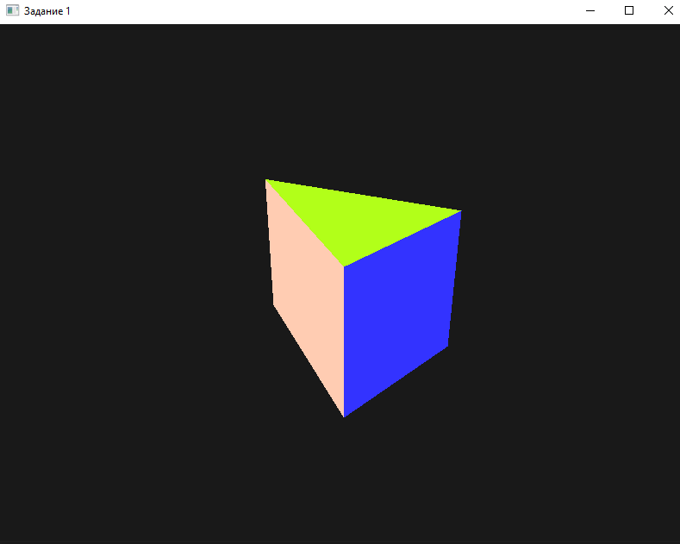

Задание 2
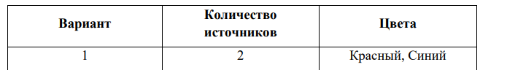
Листинг
#include <GL/glut.h>
#include <stdlib.h>
#include <math.h>
#include <stdio.h>

// Параметры камеры
float camX = 0.0, camY = 2.0, camZ = 8.0;
float camAngleX = 25.0, camAngleY = 30.0;

// === ИСТОЧНИКИ СВЕТА ===
// Красный источник (слева-спереди)
GLfloat light_red[] = { 1.0, 0.0, 0.0, 1.0 };
GLfloat light_pos1[] = { 4.0, 3.0, 3.0, 1.0 }; // красный - справа и спереди

// Синий источник (справа-сзади)
GLfloat light_blue[] = { 0.0, 0.0, 1.0, 1.0 };
GLfloat light_pos2[] = { -4.0, 2.0, -3.0, 1.0 }; // синий - слева и сзади

// Фоновое освещение (слабое, чтобы тени не были слишком чёрными)
GLfloat ambient[] = { 0.15, 0.15, 0.15, 1.0 };

// Материал призмы (светло-серый, чтобы хорошо отражать цвета)
GLfloat mat_ambient[] = { 0.3, 0.3, 0.3, 1.0 };
GLfloat mat_diffuse[] = { 0.8, 0.8, 0.8, 1.0 }; // белый рассеянный свет
GLfloat mat_specular[] = { 0.9, 0.9, 0.9, 1.0 };
GLfloat mat_shininess[] = { 80.0 };

// Угол для вращения камеры вокруг призмы (показывает освещение со всех сторон)
float orbitAngle = 0.0;
bool autoRotate = true;

void drawPrism() {
GLfloat v[6][3] = {
{ 1.2f, -1.0f, 1.2f}, // 0 - увеличена для наглядности
{-1.2f, -1.0f, 1.2f}, // 1
{ 0.0f, -1.0f, -1.8f}, // 2
{ 1.2f, 1.0f, 1.2f}, // 3
{-1.2f, 1.0f, 1.2f}, // 4
{ 0.0f, 1.0f, -1.8f} // 5
};

// Нормали для каждой грани
// Нижнее основание
glBegin(GL_TRIANGLES);
glNormal3f(0, -1, 0);
glVertex3fv(v[0]); glVertex3fv(v[2]); glVertex3fv(v[1]);
glEnd();

// Верхнее основание
glBegin(GL_TRIANGLES);
glNormal3f(0, 1, 0);
glVertex3fv(v[3]); glVertex3fv(v[4]); glVertex3fv(v[5]);
glEnd();

// Боковая грань 1 (задняя, обращена к синему свету)
glBegin(GL_TRIANGLES);
glNormal3f(0, 0, 1);
glVertex3fv(v[0]); glVertex3fv(v[1]); glVertex3fv(v[4]);
glVertex3fv(v[0]); glVertex3fv(v[4]); glVertex3fv(v[3]);
glEnd();

// Боковая грань 2 (левая)
glBegin(GL_TRIANGLES);
glNormal3f(-0.55f, 0, -0.83f);
glVertex3fv(v[1]); glVertex3fv(v[2]); glVertex3fv(v[5]);
glVertex3fv(v[1]); glVertex3fv(v[5]); glVertex3fv(v[4]);
glEnd();

// Боковая грань 3 (правая, обращена к красному свету)
glBegin(GL_TRIANGLES);
glNormal3f(0.55f, 0, -0.83f);
glVertex3fv(v[2]); glVertex3fv(v[0]); glVertex3fv(v[3]);
glVertex3fv(v[2]); glVertex3fv(v[3]); glVertex3fv(v[5]);
glEnd();
}

void initLighting() {
// Настройка красного источника (LIGHT0)
glLightfv(GL_LIGHT0, GL_POSITION, light_pos1);
glLightfv(GL_LIGHT0, GL_DIFFUSE, light_red);
glLightfv(GL_LIGHT0, GL_SPECULAR, light_red);

// Настройка синего источника (LIGHT1)
glLightfv(GL_LIGHT1, GL_POSITION, light_pos2);
glLightfv(GL_LIGHT1, GL_DIFFUSE, light_blue);
glLightfv(GL_LIGHT1, GL_SPECULAR, light_blue);

// Фоновое освещение
glLightModelfv(GL_LIGHT_MODEL_AMBIENT, ambient);
glLightModeli(GL_LIGHT_MODEL_LOCAL_VIEWER, GL_TRUE);

glEnable(GL_LIGHTING);
glEnable(GL_LIGHT0);
glEnable(GL_LIGHT1);
}

void initMaterial() {
glMaterialfv(GL_FRONT, GL_AMBIENT, mat_ambient);
glMaterialfv(GL_FRONT, GL_DIFFUSE, mat_diffuse);
glMaterialfv(GL_FRONT, GL_SPECULAR, mat_specular);
glMaterialfv(GL_FRONT, GL_SHININESS, mat_shininess);
}

void drawLightSources() {
// Временно отключаем освещение для рисования сфер-источников
glDisable(GL_LIGHTING);

// Рисуем красный источник (светящаяся сфера)
glColor3f(1.0, 0.3, 0.3);
glPushMatrix();
glTranslatef(light_pos1[0], light_pos1[1], light_pos1[2]);
glutSolidSphere(0.25, 20, 20);
// Добавляем ореол (немного больше, полупрозрачный)
glColor4f(1.0, 0.2, 0.2, 0.3);
glutSolidSphere(0.4, 20, 20);
glPopMatrix();

// Рисуем синий источник
glColor3f(0.3, 0.3, 1.0);
glPushMatrix();
glTranslatef(light_pos2[0], light_pos2[1], light_pos2[2]);
glutSolidSphere(0.25, 20, 20);
glColor4f(0.2, 0.2, 1.0, 0.3);
glutSolidSphere(0.4, 20, 20);
glPopMatrix();

// Включаем освещение обратно
glEnable(GL_LIGHTING);
}

void display() {
glClear(GL_COLOR_BUFFER_BIT | GL_DEPTH_BUFFER_BIT);
glLoadIdentity();

// Камера: вращаемся вокруг призмы, чтобы видеть эффект освещения со всех сторон
if (autoRotate) {
orbitAngle += 0.5;
if (orbitAngle > 360) orbitAngle -= 360;
}

float radius = 9.0;
float camX_orbit = sin(orbitAngle * 3.14159 / 180.0) * radius;
float camZ_orbit = cos(orbitAngle * 3.14159 / 180.0) * radius;

gluLookAt(camX_orbit, 4.0, camZ_orbit, // позиция камеры
0.0, 0.0, 0.0, // центр (призма)
0.0, 1.0, 0.0); // вектор "вверх"

// Рисуем призму
drawPrism();

// Рисуем источники света
drawLightSources();

glutSwapBuffers();
}

void reshape(int w, int h) {
glViewport(0, 0, w, h);
glMatrixMode(GL_PROJECTION);
glLoadIdentity();
gluPerspective(45, (double)w / h, 1, 50);
glMatrixMode(GL_MODELVIEW);
}

void keyboard(unsigned char key, int x, int y) {
switch (key) {
case ' ': // пробел - остановить/запустить вращение
autoRotate = !autoRotate;
break;
case '+': // увеличить интенсивность красного
light_red[0] = fmin(1.5, light_red[0] + 0.1);
glLightfv(GL_LIGHT0, GL_DIFFUSE, light_red);
break;
case '-': // уменьшить интенсивность красного
light_red[0] = fmax(0.0, light_red[0] - 0.1);
glLightfv(GL_LIGHT0, GL_DIFFUSE, light_red);
break;
case '[': // увеличить синий
light_blue[2] = fmin(1.5, light_blue[2] + 0.1);
glLightfv(GL_LIGHT1, GL_DIFFUSE, light_blue);
break;
case ']': // уменьшить синий
light_blue[2] = fmax(0.0, light_blue[2] - 0.1);
glLightfv(GL_LIGHT1, GL_DIFFUSE, light_blue);
break;
case 27: // ESC
exit(0);
break;
}
glutPostRedisplay();
}

void printInstructions() {
printf("\n====== УПРАВЛЕНИЕ ======\n");
printf("Пробел - остановить/запустить вращение камеры\n");
printf("+ / - - увеличить/уменьшить ЯРКОСТЬ КРАСНОГО света\n");
printf("[ / ] - увеличить/уменьшить ЯРКОСТЬ СИНЕГО света\n");
printf("ESC - выход\n");
printf("========================\n\n");
}

int main(int argc, char** argv) {
glutInit(&argc, argv);
glutInitDisplayMode(GLUT_DOUBLE | GLUT_RGB | GLUT_DEPTH);
glutInitWindowSize(800, 600);
glutCreateWindow("Задание 2: Призма освещена КРАСНЫМ (справа) и СИНИМ (слева) светом");

glClearColor(0.0, 0.0, 0.0, 1);
glEnable(GL_DEPTH_TEST);
glShadeModel(GL_SMOOTH);

initLighting();
initMaterial();

glutDisplayFunc(display);
glutReshapeFunc(reshape);
glutKeyboardFunc(keyboard);
glutIdleFunc(display); // для плавного вращения

printInstructions();

glutMainLoop();
return 0;
}

Результат
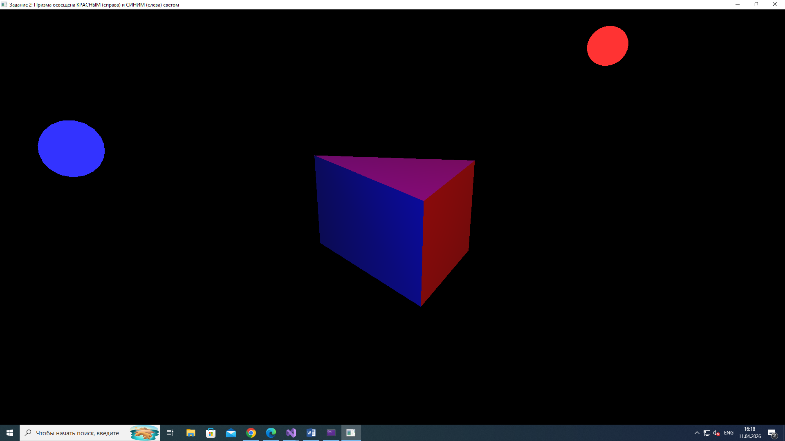
Вывод: в результате проделанной работы я научился работать светом

